Конспект фронтального занятия по развитию слухового восприятия и формированию произношения в первом классе. Учитель – сурдопедагог Байцаева Людмила Алборовна.

Тема: Развитие слухового восприятия на уроке развития речи, на материале по теме: "Кавказ"
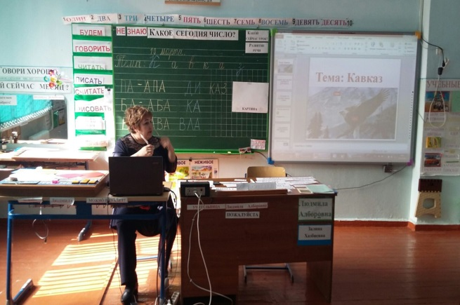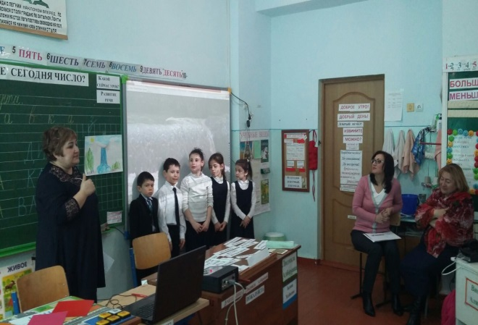

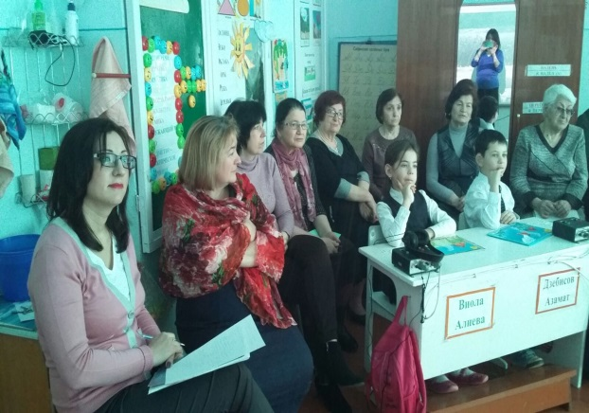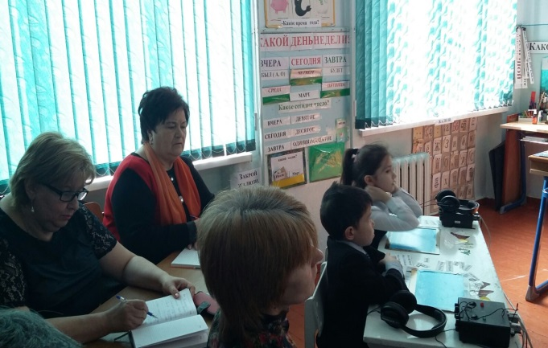

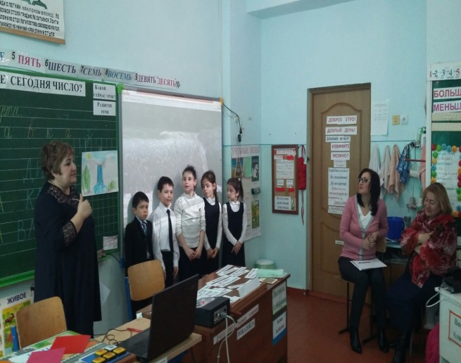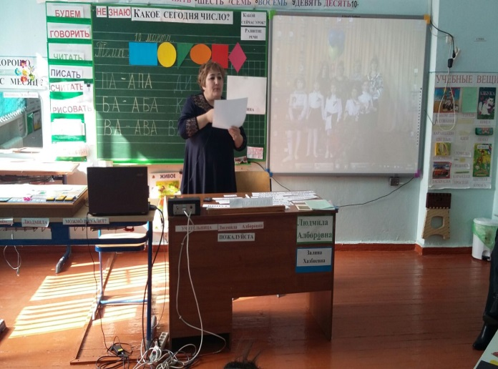
Цель: поупражнять учеников в постановке вопросов в правильной
форме, работать над предложением, над логичностью мышления,
над автоматизацией звука (ш) в слогах, словах, фразах.
Развивать внимание, память, мышление.
закрепить произношение сочетаний согласных звуков;
развивать речевой слух на материале по теме " Алания".

Задачи:
- закрепление ранее изученных правил орфоэпии и навыков самоконтроля;
- расширение и уточнение словаря;
- закрепление умений контролировать громкость своей речи, говорить ровным спокойным тоном, регулировать силу голоса;
- различение на слух речевого материала разговорного характера;
- различение слов и фраз, связанных с организацией занятий;
- выработка навыков восприятия на слух устной речи;
- закрепление речевого материала, воспринятого на слух;
- воспитание любви, чувств гордости за свой город,
- формирование коммуникативных умений.

Оборудование: интерактивная доска, проектор, компьютер, презентация, картинки, иллюстрации, таблички со слогами, словами, словосочетаниями, фразами, текстом, карточки.

Ход занятия
План
1.Организационный момент. Речевая зарядка.
2. Составление картины «Алания» по инструкциям. Сравнение с оригиналом. Описывание картины, используя слова: вверху, внизу, слева, справа, посередине, в центре.
Зарисовка картины.
Рассматривание картины. Обсуждение рисунков, соотнесение рисунков с картиной.
Домашнее задание. Итог
Ход урока

1. | Организация начала занятия. Различение на слух фраз , связанных с организацией занятия | 1.Кто сегодня дежурный? | Виола сегодня дежурная.  Виола: Я сегодня дежурная.
 |  | 2. Какое сегодня число? | - Сегодня третье февраля.
 |  | 3. Какой день недели сегодня? | - Сегодня четверг.
 |  | 4. Какой день недели был вчера? | - Вчера была среда.
 |  | 5. Какой день недели будет завтра? | - Завтра будет пятница.
 |  | 6. Какой сейчас урок? | - Сейчас урок развития речи.
2. | Определение темы занятия. Работа с табличками, с карточками. | Зашифровано на доске слово Алания. Чтобы узнать тему урока нужно назвать фигуры и цвета.
 | Что мы будем делать? | Будем составлять картину по инструкциям, сравнивать, работать по картине. Потом будем рисовать картину и сравнивать.
 | Работа по закрытой картине.
 |  | Ученик | Учитель.
 |  | -Какое время года? | -Лето.
 |  | - Какая погода? | -Светит солнце.
 |  | - Что на картине? | Со(л)нце, небо, горы, река, деревья.
 |  | -Где нарисовано солнце? | Солнце сверху, посередине.
 |  | - Горы какие? | - Высокие, коричневые.
 |  | - Река какая? | - Река длинная, широкая, бурная, шумная.
 |  | - Где нарисована река?- | - Слева.
 |  | - Как называется река?  - В Тереке есть рыба? | -Терек.  Есть.
 |  | - Где нарисованы деревья? | -Деревья справа, внизу.
 |  | - Деревья какие? | -Высокие, зеленые.
 |  | - Где нарисованы ёлки? | - Елки слева, внизу.
 |  | Какие елки? | -Маленькие, зеленые.
 | Зарисовка картины.
 |  | Учитель | Ученик
- Возьмите цветные карандаши, альбомы.
-Будем рисовать картину.
 |  | - Что вы сделали? | - Мы нарисовали картину.
- Сейчас будем сравнивать ваши картины.

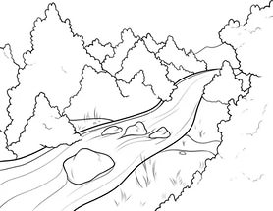

Что ты сделал(а) сегодня на занятии?
Сегодня на занятии по развитию слухового восприятия
я работал(а) по закрытой картине.
составил(а) вопросы к закрытой картине.
записывал(а) краткие ответы учителя.
нарисовал(а) картинку.
сравнил(а) рисунок с картиной.
сделал(а) физминутку, артикуляционные упражнения.
ответил(а) на вопросы учителя.

